D9494 scheda creata l’ 8 marzo 2023

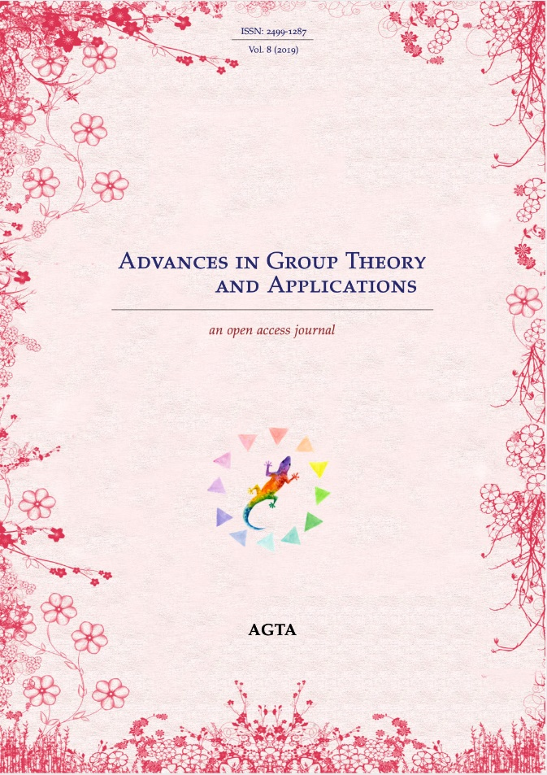
Descrizione bibliografica
*Advances in group theory and applications : an open access journal. - Vol. 1 (2016)- . - Rome : Aracne for AGTA, 2016- . – volumi ; 24 cm. ((Semestrale (giugno, dicembre). - Disponibile anche online. - ISSN 2499-1287. - BNI 2016-134S. - CFI0935265
Soggetti: Gruppi <matematica> - Teoria – Periodici; Teoria dei gruppi - Periodici
Classe: D512.205

Volumi disponibili in rete 1(2016)-

Informazioni storico-bibliografiche
La rivista Advances in Group Theory and Applications è una pubblicazione emessa dall'associazione senza scopo di lucro AGTA, con l'obiettivo di pubblicare articoli di ricerca di alta qualità contenenti risultati originali e significativi in ​​qualsiasi argomento della teoria dei gruppi e delle sue applicazioni. Per poter presentare un articolo a Advances in Group Theory and Applications non deve essere stato precedentemente pubblicato (in nessuna lingua) e non deve essere in corso di valutazione per la pubblicazione altrove; inoltre, la sua presentazione deve essere stata approvata da tutti i coautori (se presenti). Gli articoli sono accettati dopo un rigoroso processo di peer-review al fine di garantire un'elevata qualità degli articoli pubblicati ed evitare plagi. Si noti che non ci sono costi di elaborazione della pubblicazione, poiché tutti i costi associati alla pubblicazione e alla produzione sono coperti dall'associazione AGTA.
L'AGTA auspica che la rivista possa essere un punto di riferimento per tutti i teorici dei gruppi, e in particolare per i giovani; a tal fine la rivista contiene anche una sezione di problemi aperti e consente la riproduzione e la distribuzione degli articoli solo per usi non commerciali.
https://www.google.com/search?client=firefox-b-d&q=traduci+dall%27inglese+all%27italiano

